2017年3月24日22時更新

# 『ぶっとび王様』プレゼンVer.（ゲームの流れ）

※説明と併せて、対応する番号のイメージ画像をご参照ください。

## 01-01

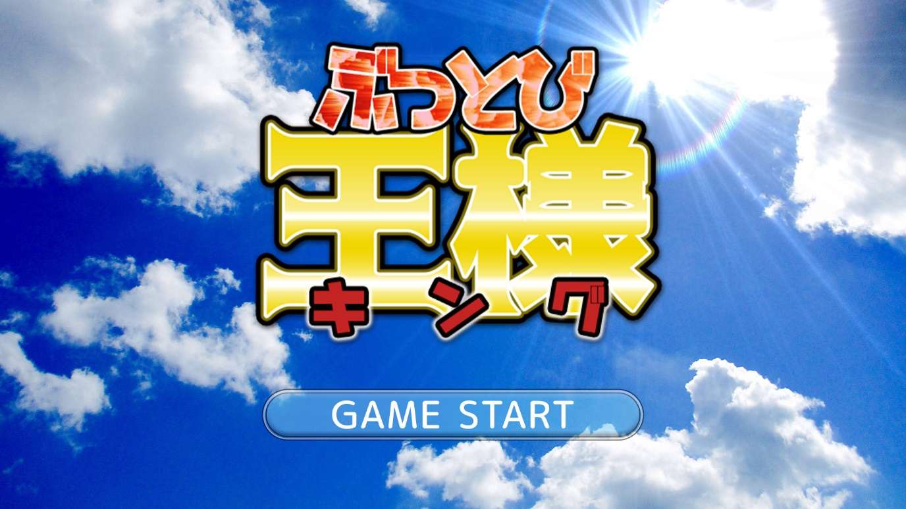・タイトル画面

・できればタイトルを読み上げる音声がほしい

・インディーズっぽくならない工夫が必要？

## 01-02

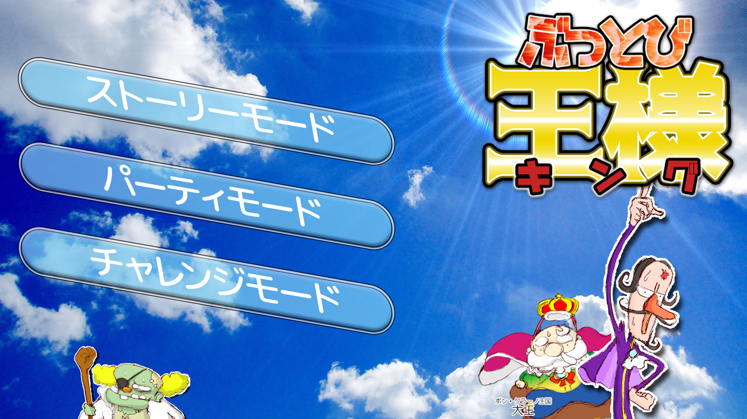

・モードセレクト画面

・視点移動でモードを選択させるのであれば、アイコンはもっと大きく、正方形で横に並べても良いかもしれない

・背景でキャラクターたちが動き回るイメージ

↓ストーリーモードを選択（第1話が展開）

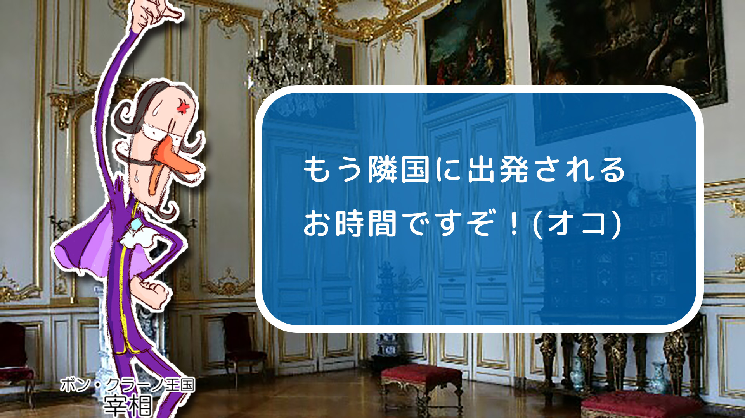

## 02-01

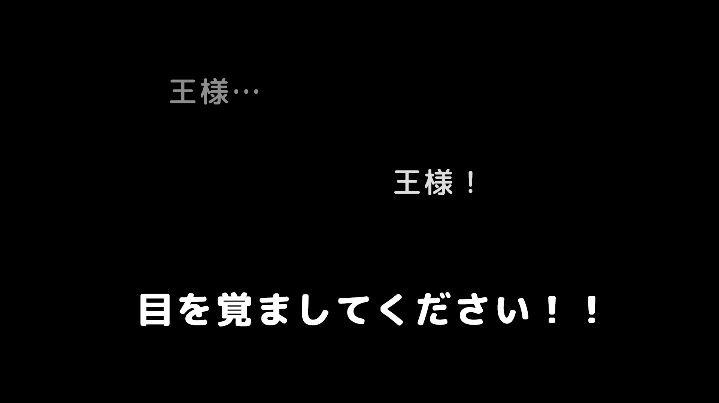

・自国宰相の声で起こされる（ストーリーの導入部分）

## 02-02



・隣国訪問の予定があるけど、王様が寝坊した上に、面倒がって王座から移動したくないと言うので、宰相のアイディアで王座に座ったまま移動することに

※この時、王様はまだ王座に座ったまま吹っ飛ぶ（ぶっ飛ぶ）ことを知らない

## 02-03

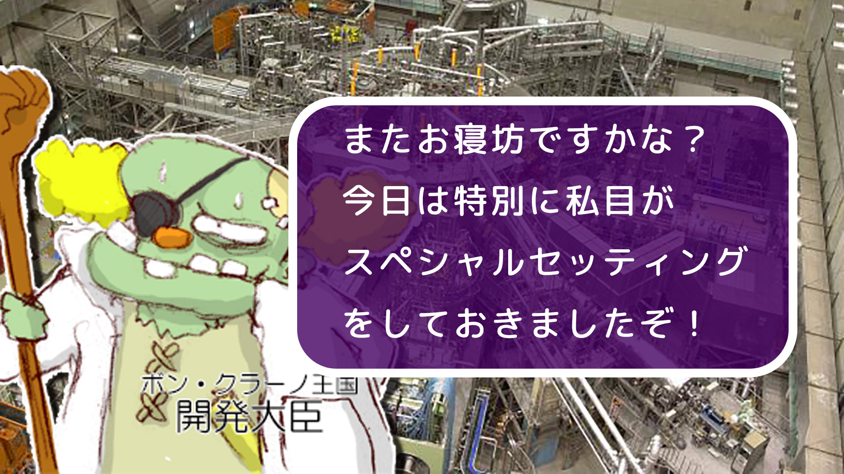

・隣国訪問の準備を整えるために、開発大臣のもとを尋ねることに

※王様は王座に座ったまま移動している

・開発大臣が王座にスペシャルセッティングを施したことを説明してくれる

※装備の内容に疑問を抱きつつも、まだ王様は王座に座ったまま吹っ飛ばされることを知らない

## 02-04

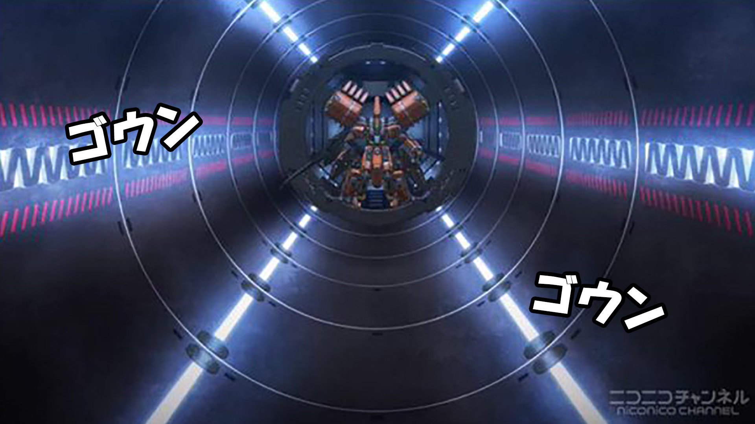

・今まで見たこともないメカ感満載のエレベーターにキョドリまくる王様（王様にもボイスが必要？）

※エヴァのような高速移動ではなく（VR酔いするので）、ゆっくりとせり上がっていく

## 02-05

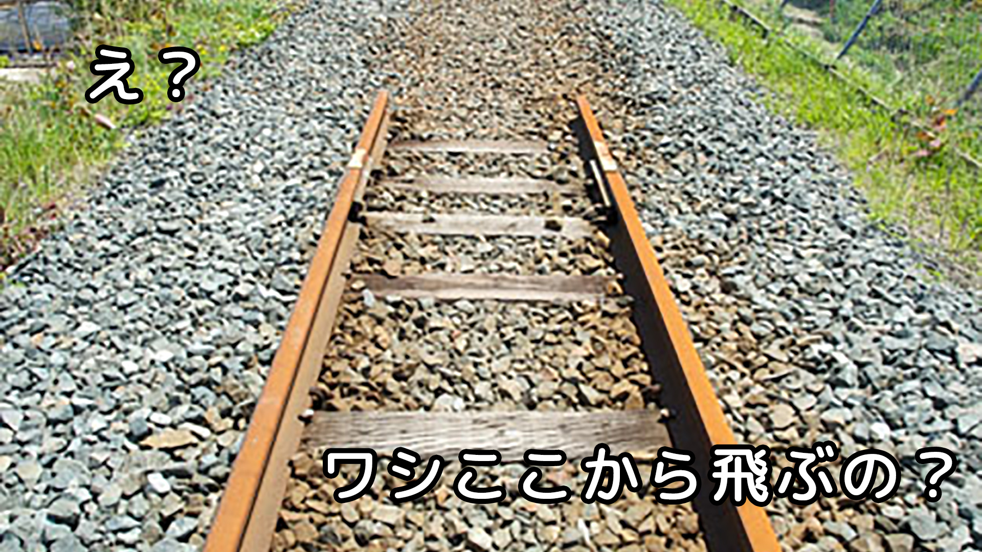

・カタパルト（古ぼけた線路）に到着

・線路は銀河鉄道999のように途中で途切れている

※イメージ画像は砂利の上ですが、もちろん空中に線路があるイメージです

・宰相が、王座ごと王様を吹っ飛ばすことを説明してくれる（胡散臭い安全性の説明を添えて）

・焦る王様

## 02-06

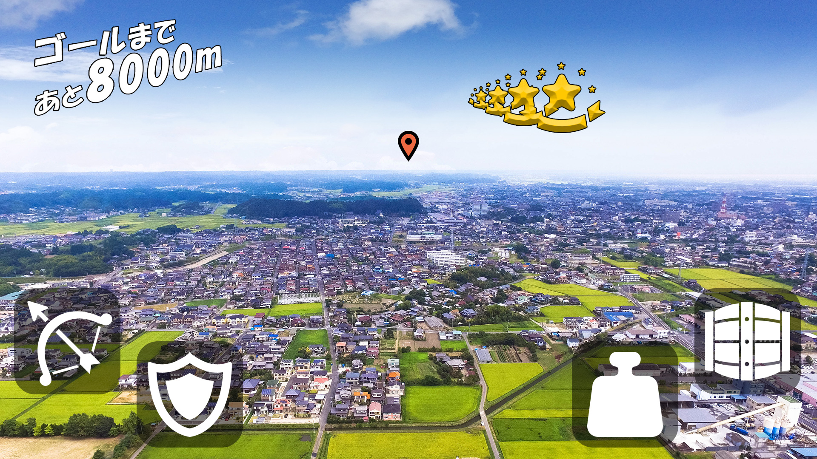

・可能であれば、カタパルトから射出→ゲーム（プレイアブル）をシームレスに移動

・ストーリーモードの第1話はチュートリアルを兼ねているので、見回す、落ちてはならないことの説明、ロケットを起動する、残りの距離の説明などを順番に行い、その間、ステージはシンプルな背景のループとする（すべての操作をクリアするまでゴールしない）

・ひと通りの説明が終われば、自分で操作することに（2回か3回のロケット起動でゴール）

※ストーリーモードでは（特に第1話では）リザルト画面は必要ない？

## 02-07

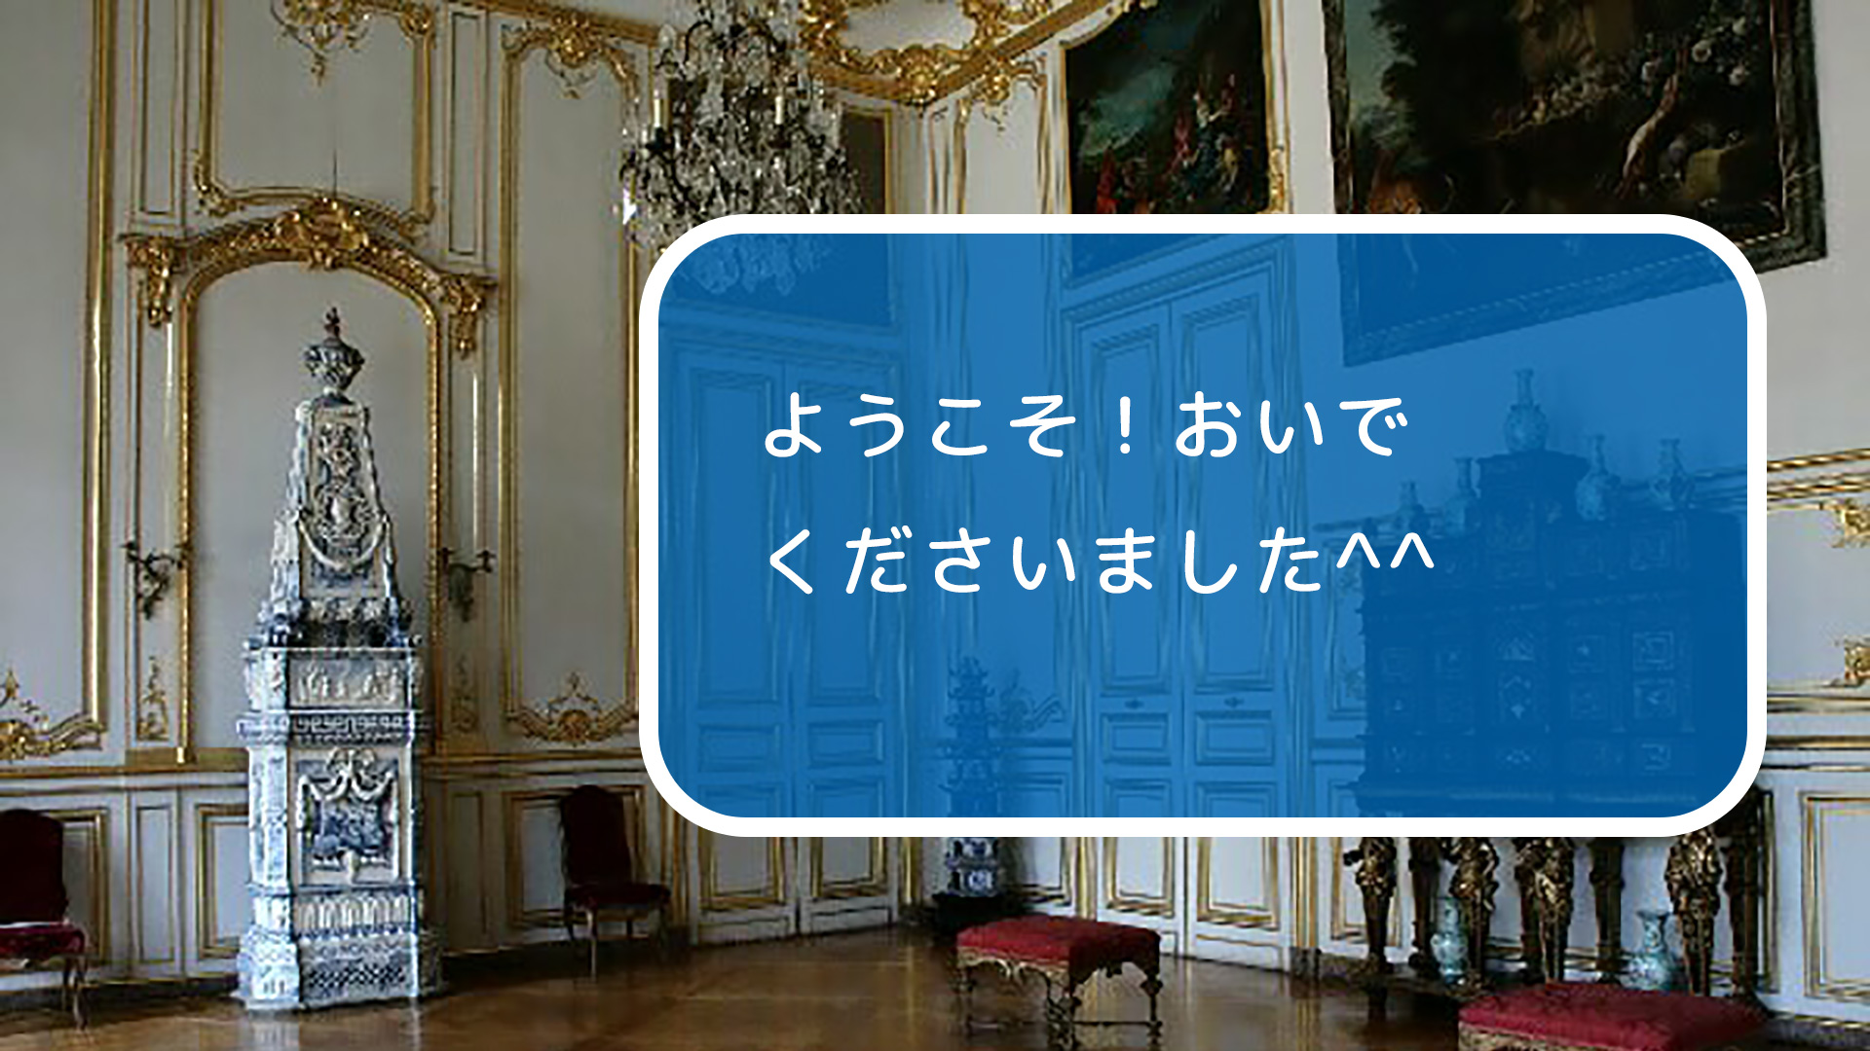

・隣国に到着し、隣国の王様が挨拶してくれる

・王様は吹っ飛ばされてきたので服も髪もボロボロ

※VRシーン以外は自己視点である必要はないとので、王様も画面に登場させて良いかも？

## 02-08

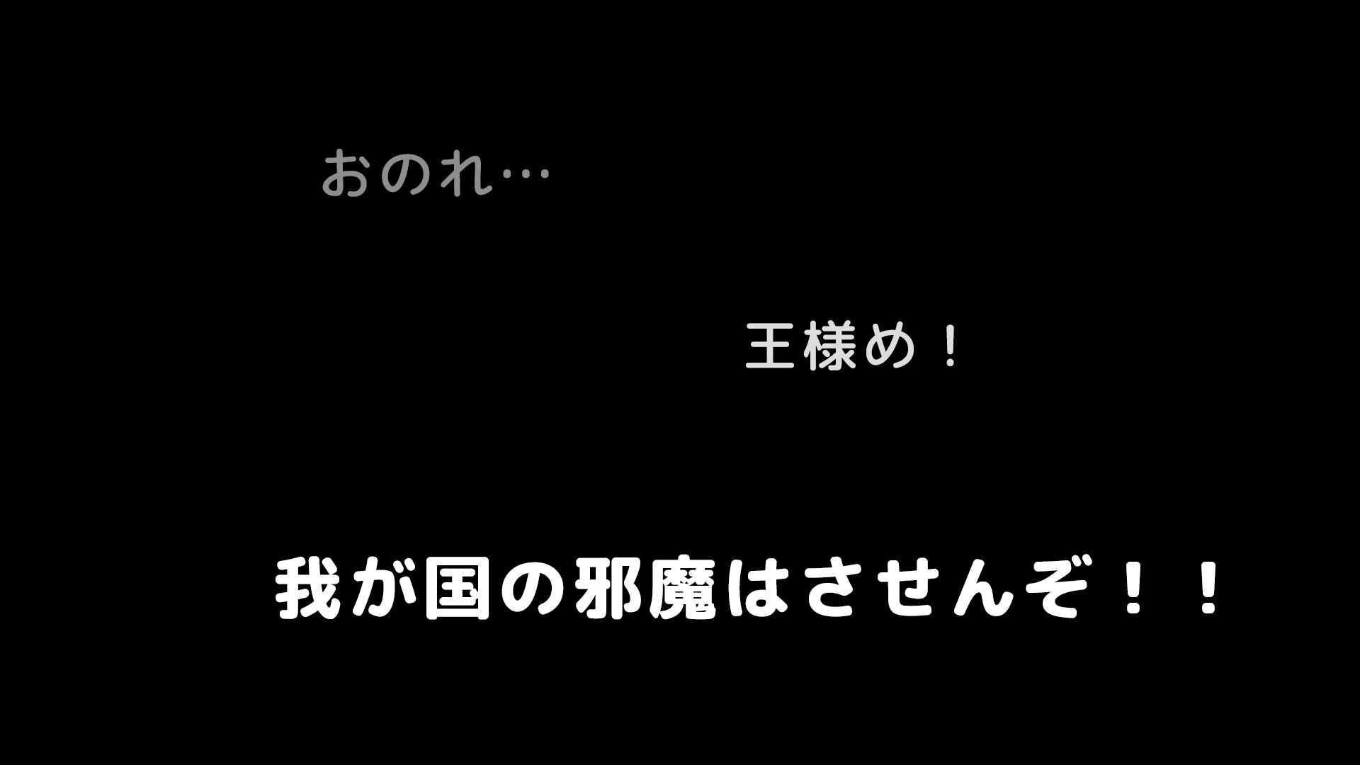

・画面が暗転し、何やら怪しい声が・・・

※正体は伏せているが、ボン・クラーノ王国を敵視している国の宰相（真のラスボス）が心の闇をつぶやいている

## 02-09

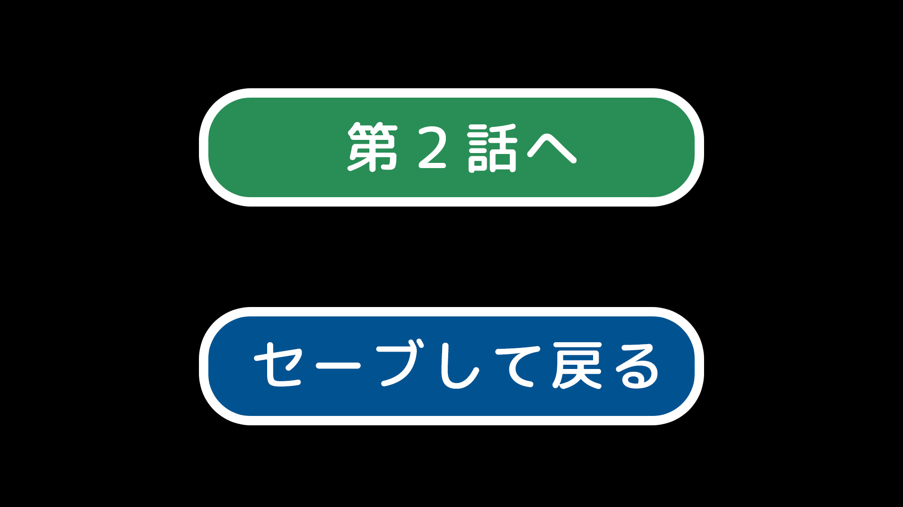

・第1話は終了。第2話に進むか、セーブしてモード選択画面に戻るかを選択する画面に

※第〇話選択画面もプレゼンVer.で必要？

・プレゼンVer.では「第2話」を制作せず（アンクリッカブルにして）モード選択画面に戻る

↓パーティモードを選択（初プレイ時のチュートリアルが展開）

## 03-01

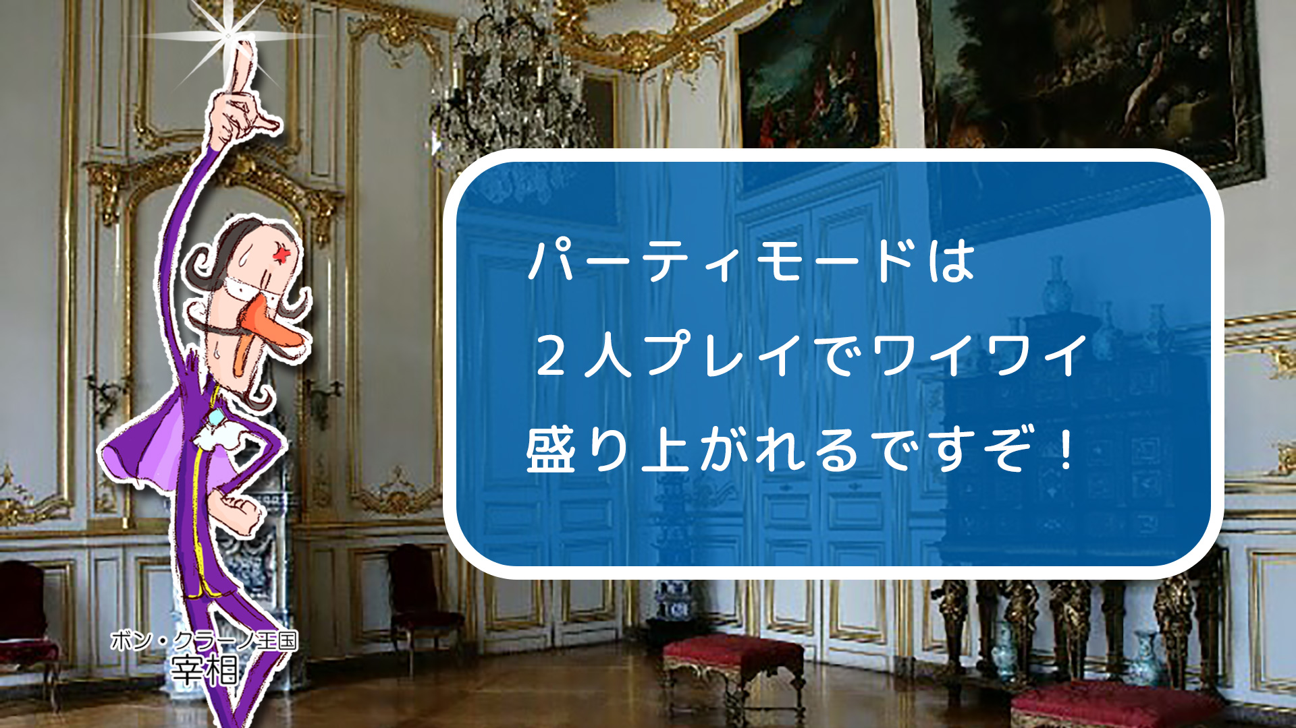

・宰相がモードの説明をしてくれる

※2人プレイで盛り上がることを前提にしたモード、1人プレイも一応可能だけど2人でプレイしてほしいナと説明する

## 03-02

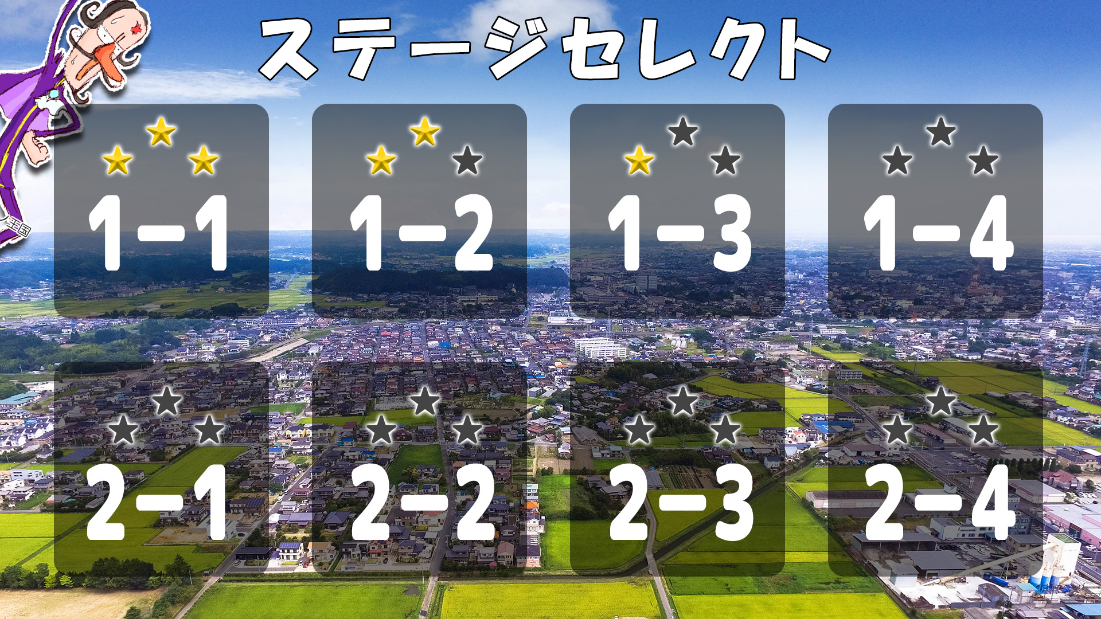

・ステージセレクト画面

・宰相の声で「遊びたいステージをお選びください」と言ってくれると尚良し

・クリアランクが星で表示されている

※全ステージ完全クリアを目指すやり込み要素はパーティモードには必要ないかも？

## 03-03

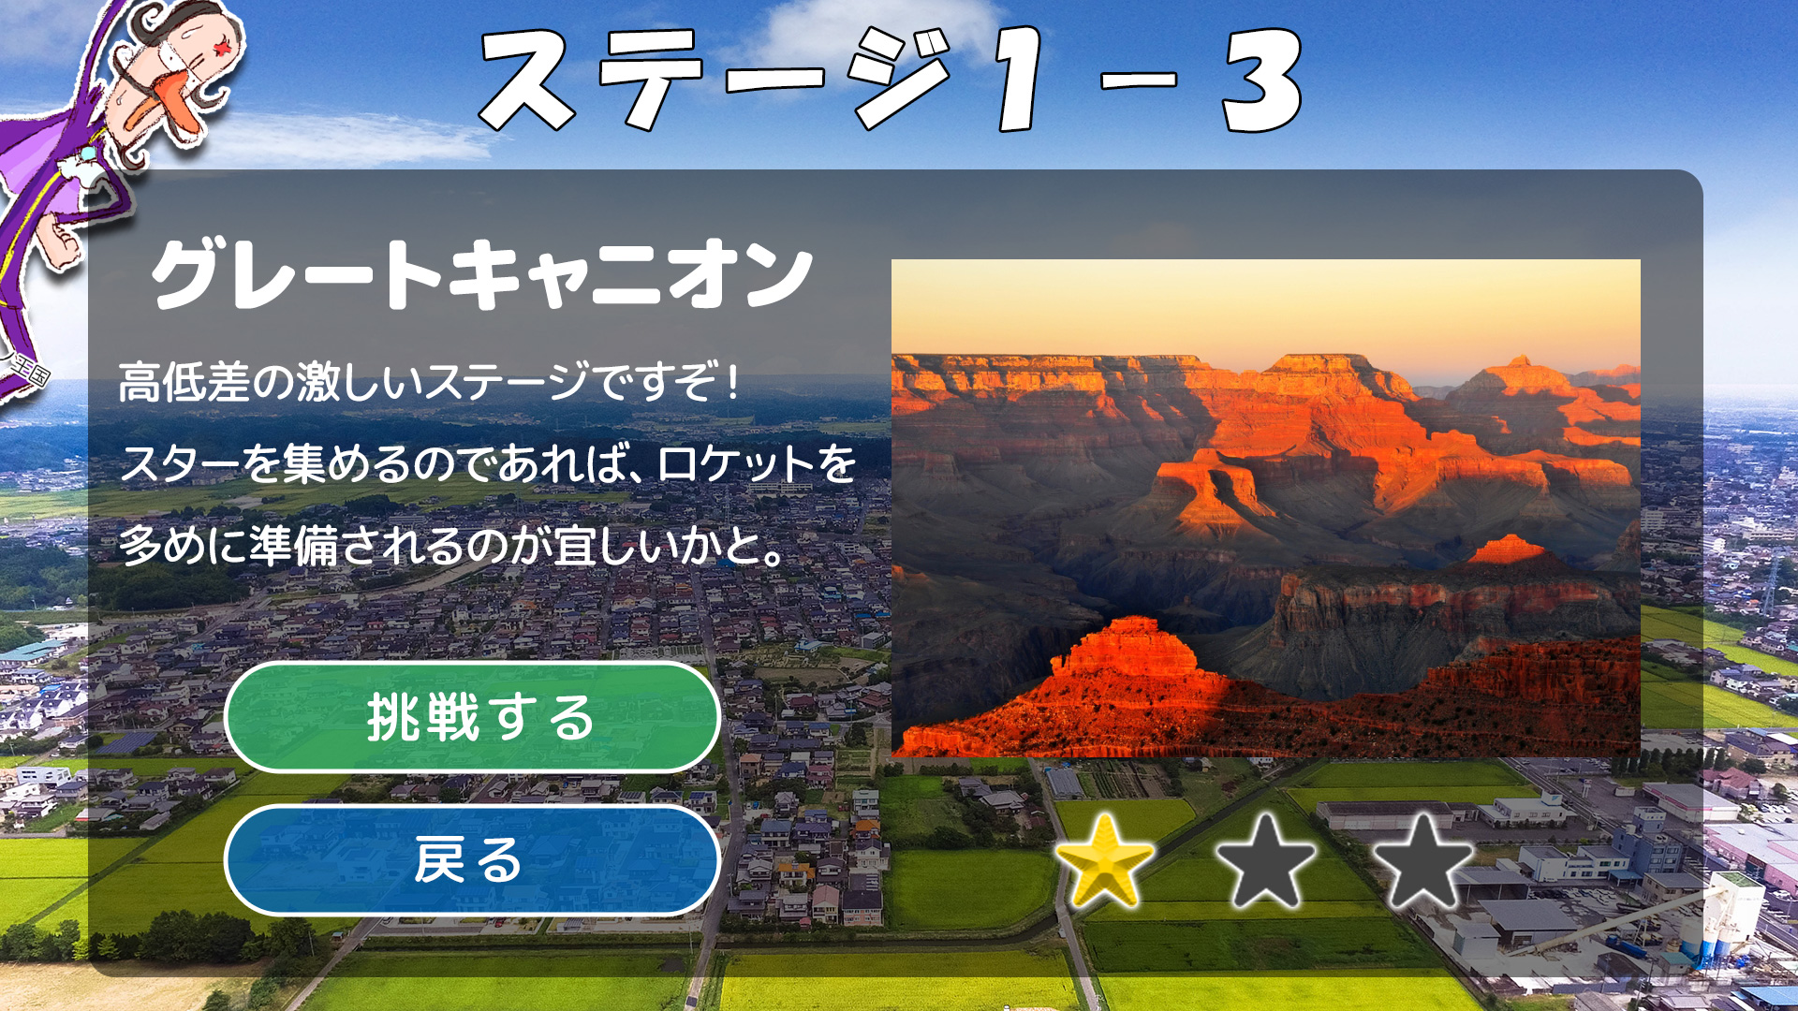

・ステージを選択した画面

・ステージの説明とクリアランクが星で表示されている

・「挑戦する」を選択するとアイテムの選択画面へ、「戻る」を選択するとステージセレクト画面へ

## 03-04

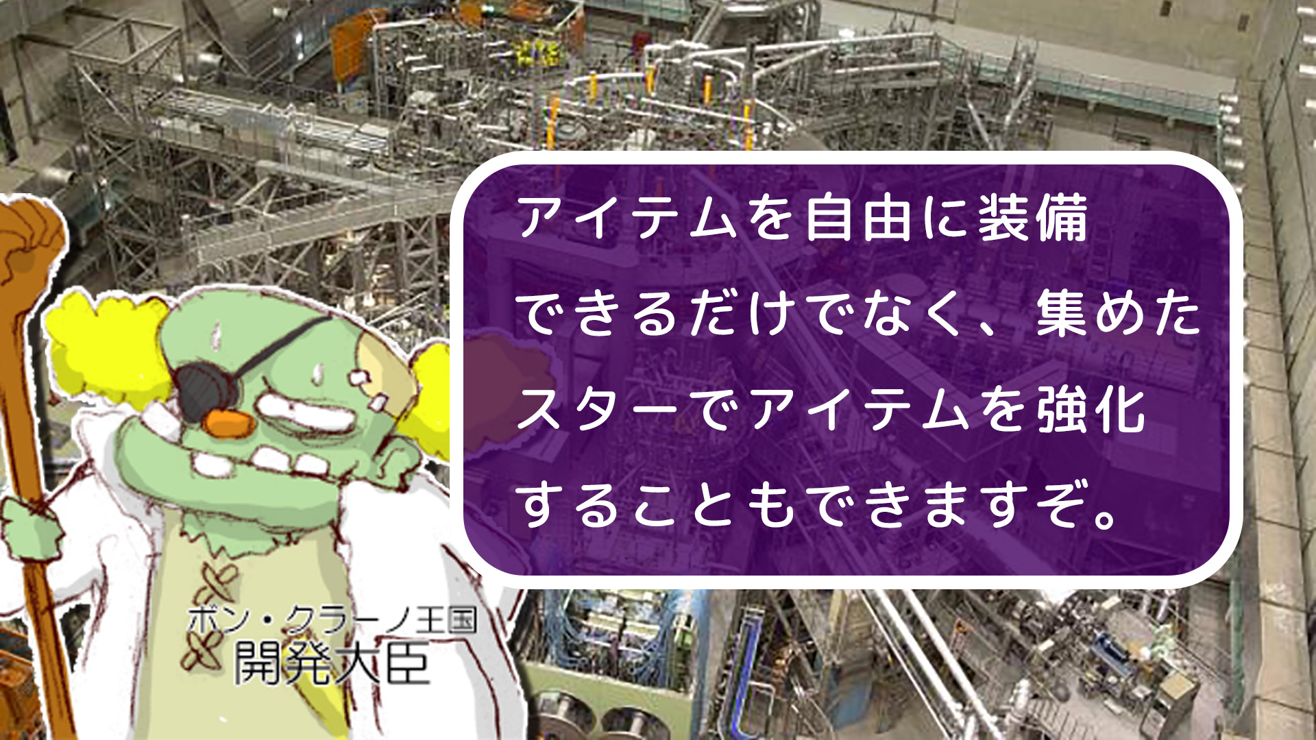

・初プレイ時のみ、開発大臣によるアイテム選択画面（研究所）の簡単な説明を挿入する

## 03-05

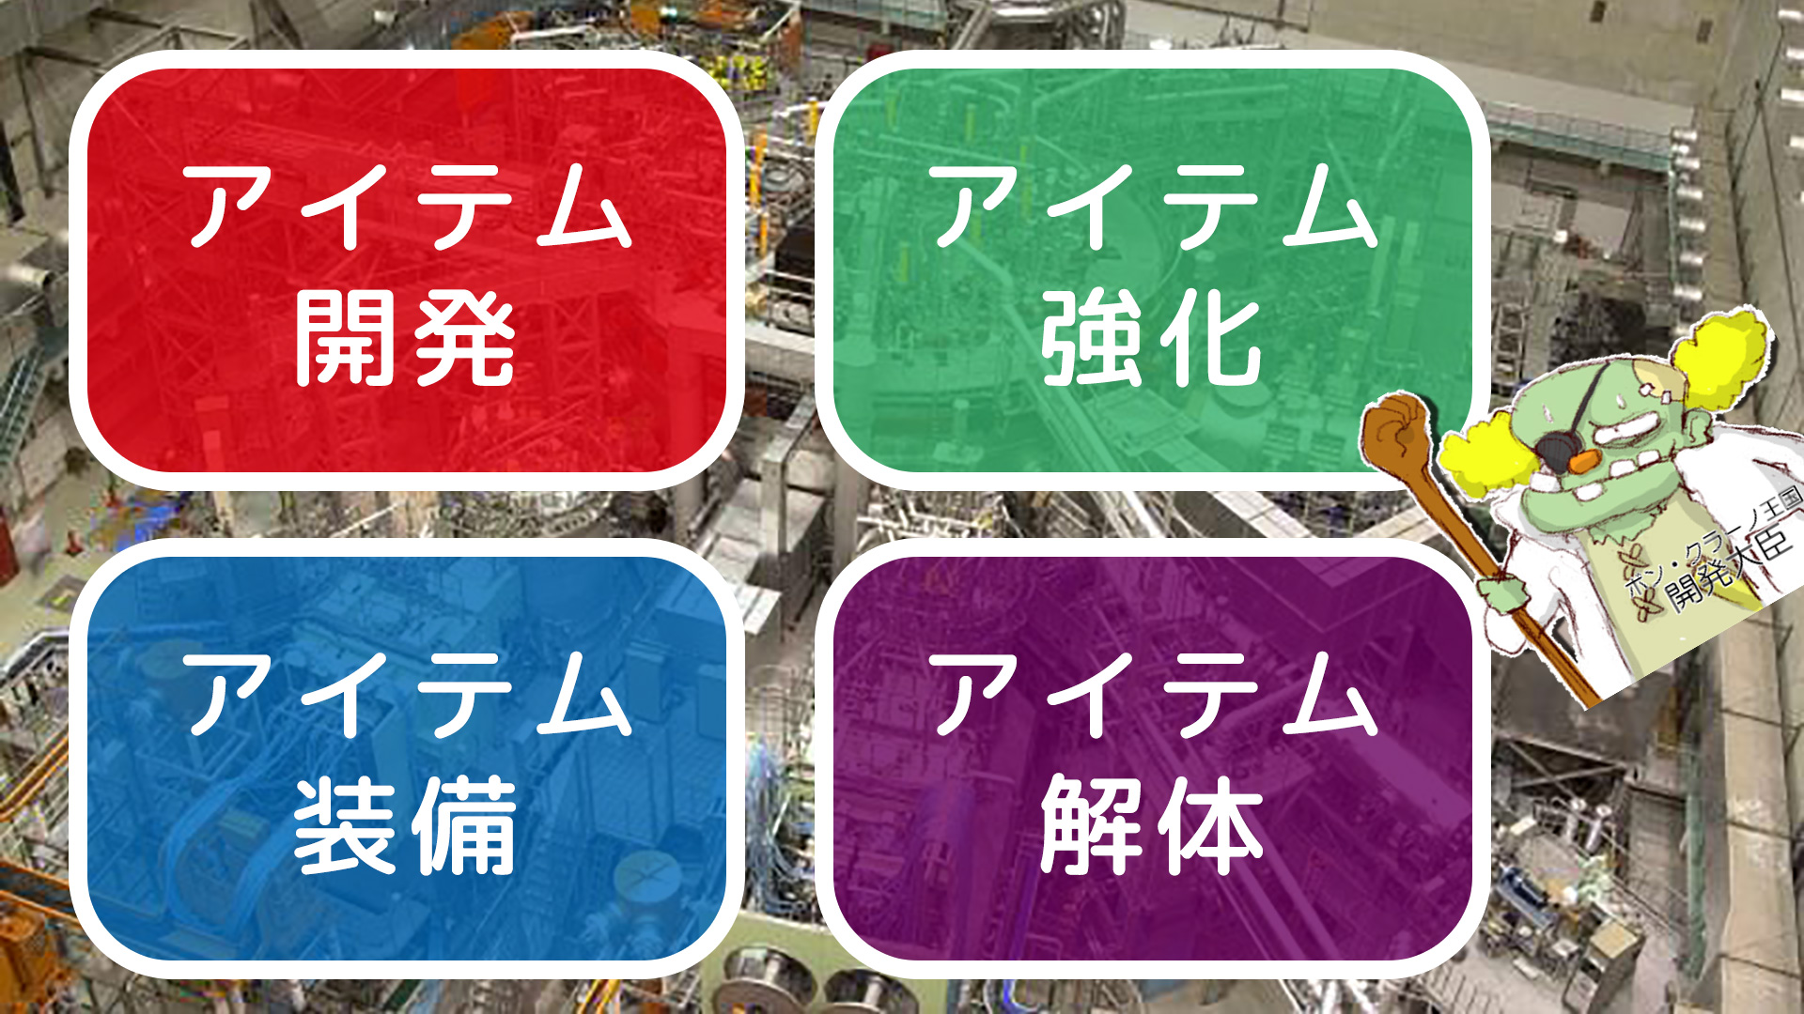

・「アイテム開発」・・・集めたコインを使って新たなアイテムが開発できる

・「アイテム強化」・・・集めたコインを使ってアイテムを強化できる（ロケットの火力強化とか、燃費効率向上による持続時間の延長とか？）

・「アイテム装備」・・・開発済みのアイテムを、重量（コスト？）制限の範囲内で付け替える

・「アイテム解体」・・・いらないと思ったアイテムを解体し、コインに変換する（還元率50％？）

## 03-06

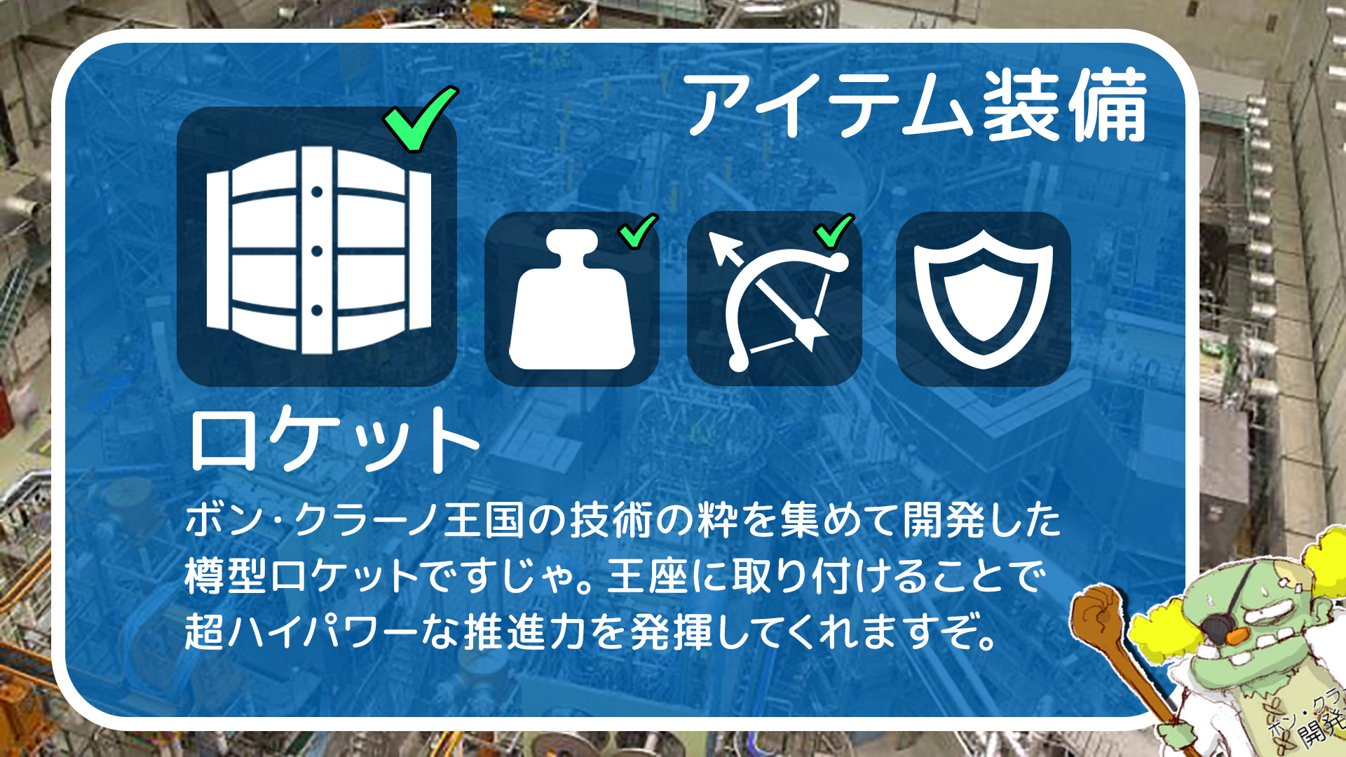

・プレゼンバージョンでは「アイテム装備」画面掛けを用意

・重量（コスト？）制限の範囲内でアイテムを付け替える様子を見せる

## 03-07

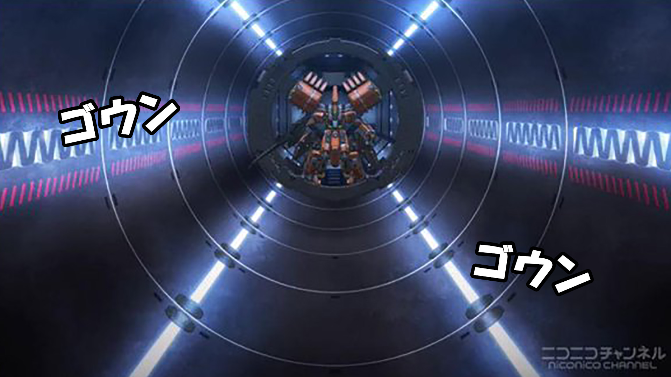

・カタパルトで移動（カット可能）

## 03-08

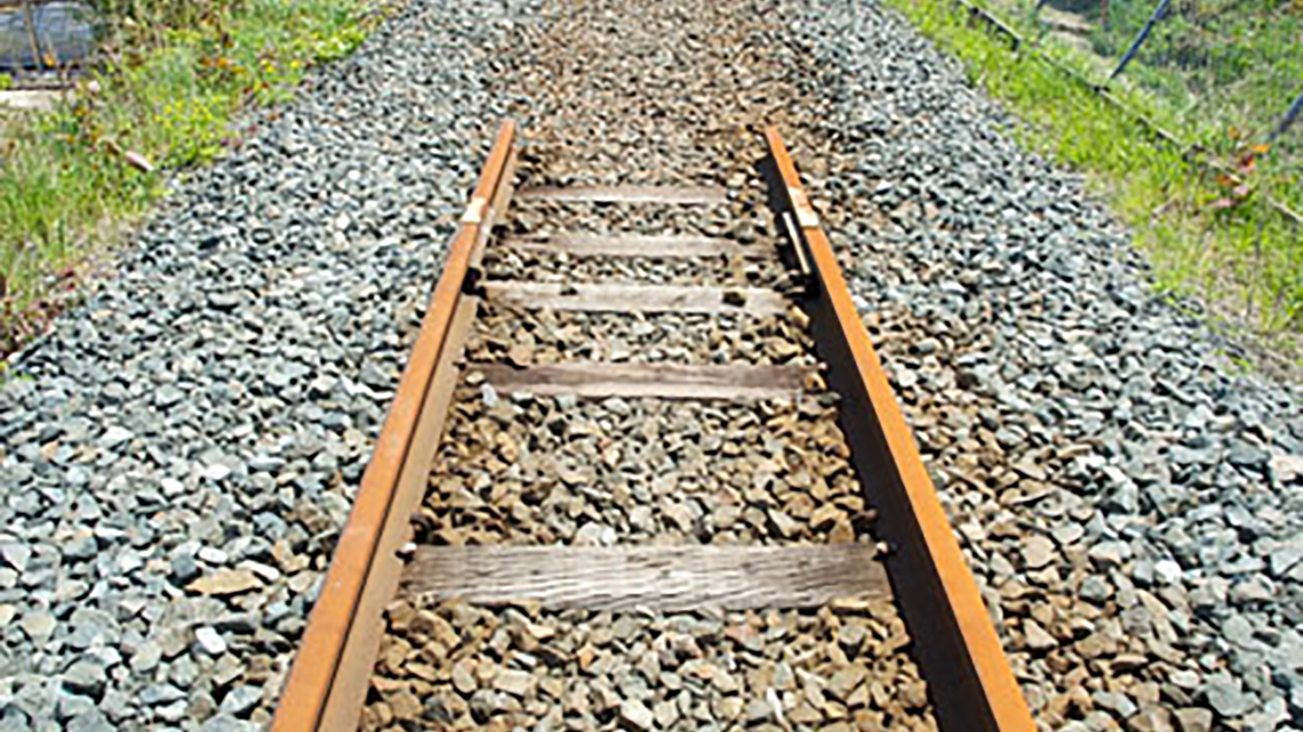

・カタパルトで射出

※宰相の「行ってらっしゃいませ」の掛け声→カウントダウン→射出

## 03-09

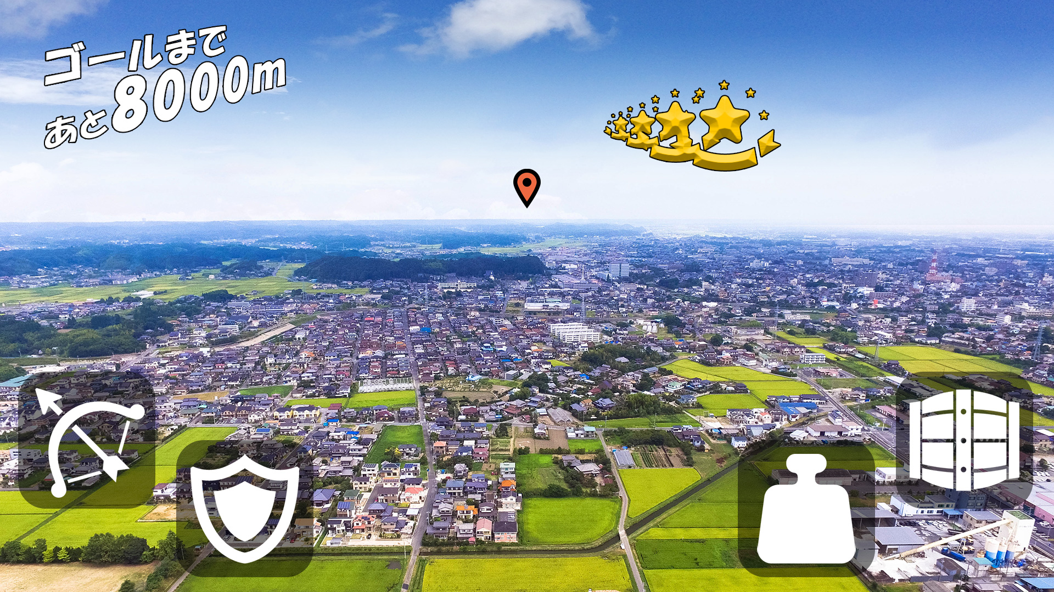

・アイテムを駆使してステージをクリア

※使用可能なアイテムや、ステージ内に配置するコインやスターの内容は今後検討

## 03-10

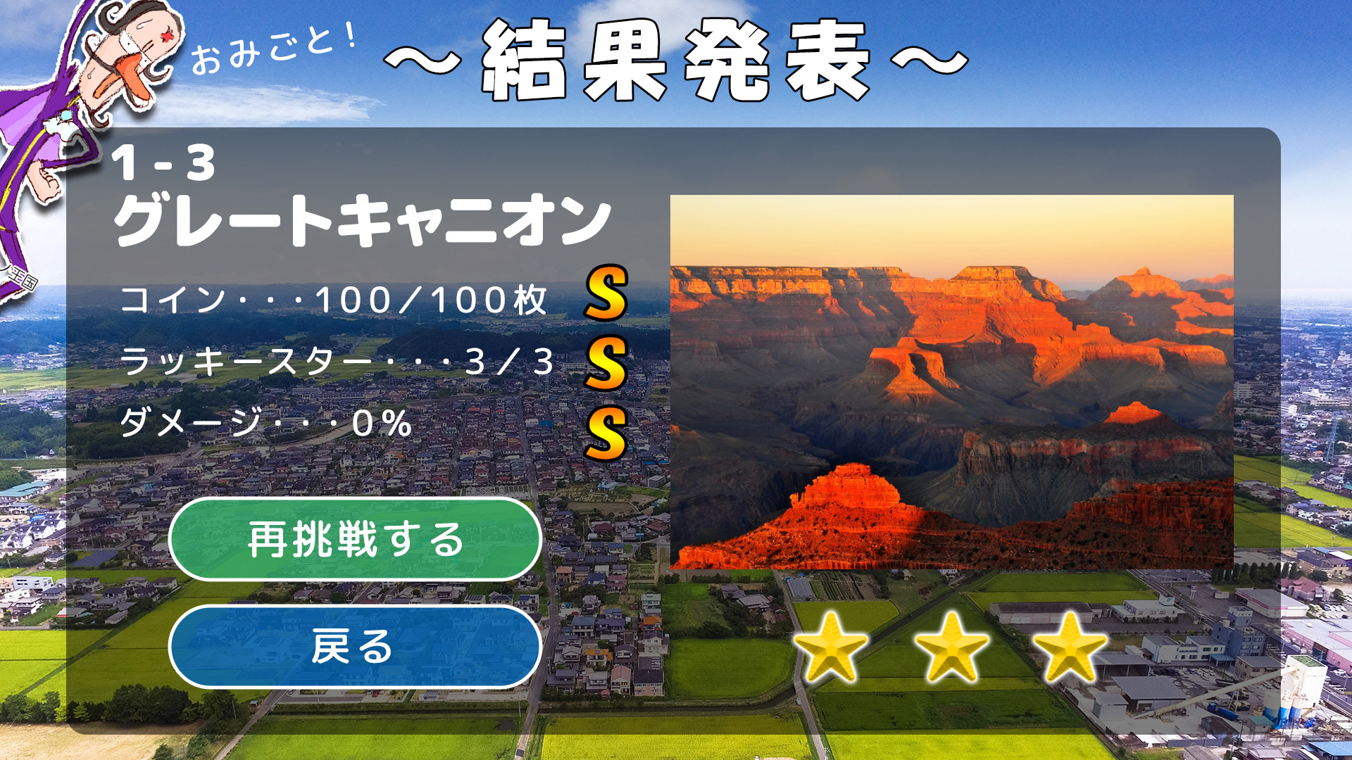

・リザルト画面

・集めたコインの枚数や、スターの累計収集枚数、受けたダメージ値？でクリアランクを算出

・Sランクを取ると、クリアランクの星が1つ埋まる？

※ランクシステムは要／不要を含めて検討しブラッシュアップする

・「再挑戦」を選択すると同じステージを再度プレイ、「戻る」を選択すると次の画面へ（プレゼンではこちらを選択）

## 03-11

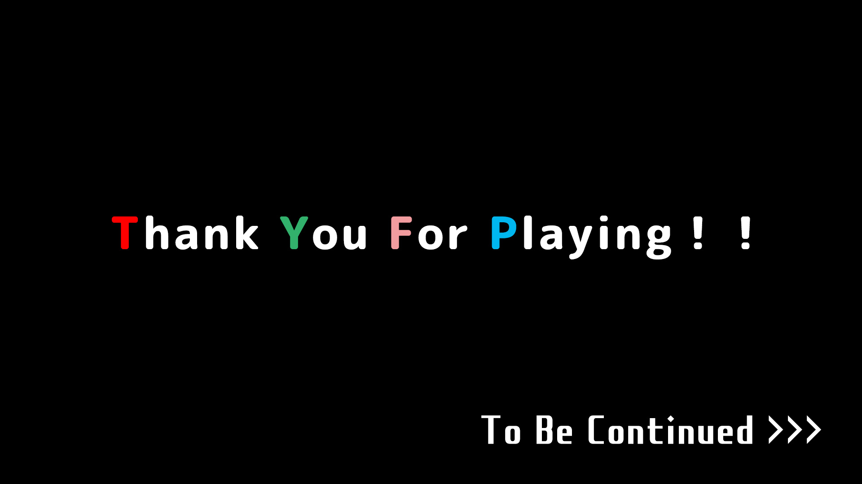

・サンキューフォープレイング画面でプレゼンはエンディングへ

※カラーリングはPSのコントローラをイメージしています

以上、ザックリとしたイメージになりますので、今後詰めていきますし、早めに追加すべき要素がありましたら、文字色を変えるなどして、随時こちらのドキュメントに書き込んでください。

ドキュメントもGitを使って管理した方が良いんですかね^^; その辺りのアドバイスも歓迎ですので、ぜひぜひよろしくお願い致します。　（島津）